**BÀI 3:**

1. ***Ảnh có chứa văn bản

   Mô tả được tạo tự độngSource code Server:***

1. ***Source code Client:***

1. ***Giao diện và thao tác:***

* 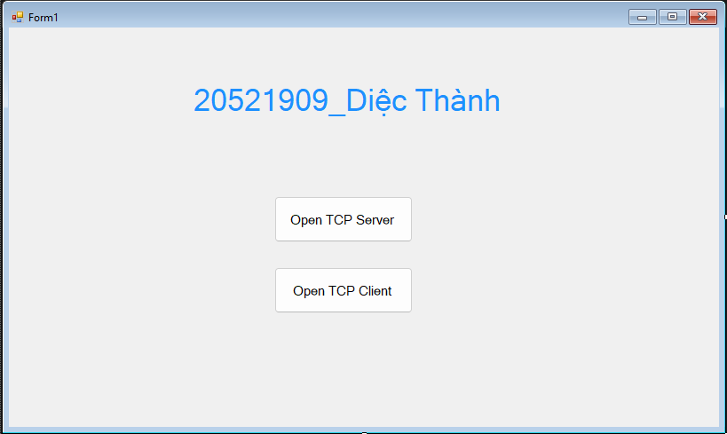Khi chạy chương trình, bảng menu được mở ra.
* 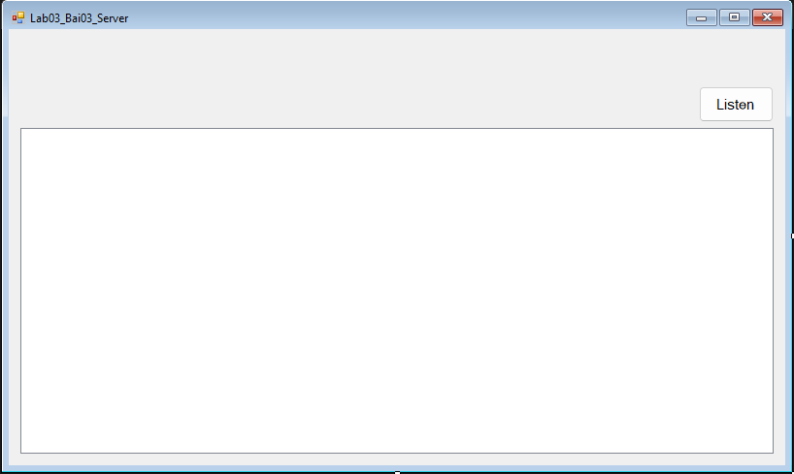Chọn “Open TCP Server”, giao diện Server sẽ được mở ra.
* 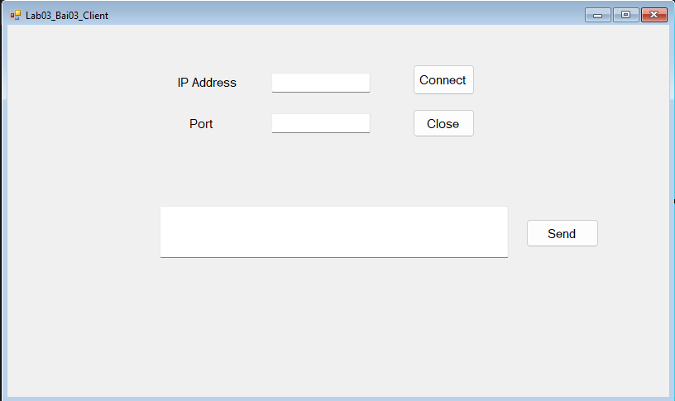Chọn “Open TCP Client”, giao diện Client sẽ được mở ra.
* Ở giao diện Server:
  + Nút “Listen”: có tác dụng lắng nghe, chấp nhận và tạo kết nối TCP với mọi thiết bị kết nối tới.
* Ở giao diện Client:
  + Nút “Connect”: Sau khi nhập địa chỉ IP và số cổng (IP: 127.0.0.1, Port: 8080), bấm “Connect” sẽ kết nối tới thiết bị có địa chỉ IP và số cổng tương ứng.
  + Nút “Close”: Đóng mọi kết nối, nếu không có kết nối sẽ đóng giao diện Client.
  + Nút “Send”: Sau khi soạn thảo trong textbox bên trái, bấm “Send” để gửi tin nhắn tới Server, hiện thị tin nhắn trên listview.